Niederrheinische Industrie- und Handelskammer
Duisburg · Wesel · Kleve

Kongress der Ruhr-IHKs zur digitalen Transformation

Start-ups bringen digitale Lösungen in die Logistik
Nr. 4705972

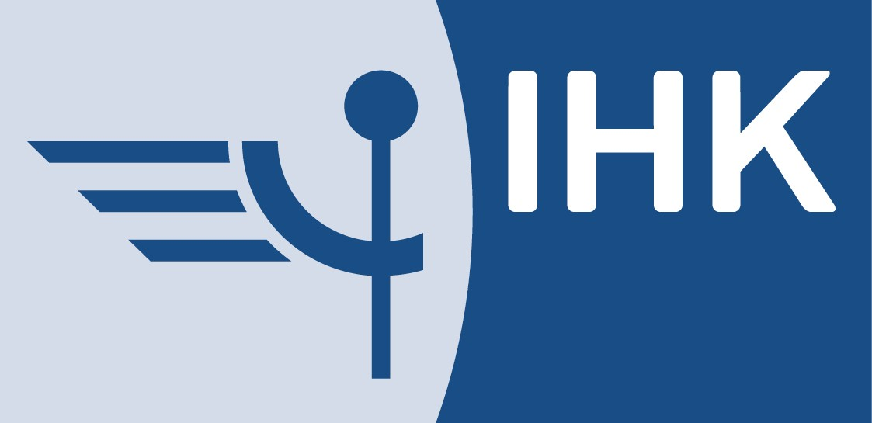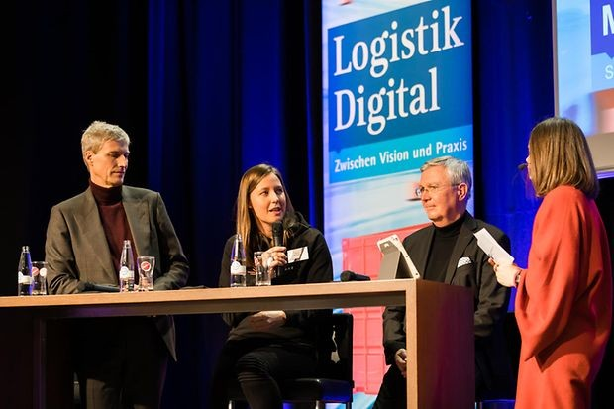

- Automatisierte Abfertigung spart bei Thyssenkrup p Zeit

- Bedeutung von IT-Sicherheit nimmt z u
(19.02.2020) Vernetzte Prozesse, autonome Systeme und Sensortechnik – an vielen Stellen findet die Digitalisierung Einzug in die Logistikbranche. Das zeigten die Beispiele v on Thyssenkrupp Steel Europe, Bohnen Logistik und vielen weiteren beim Kongress „Logistik Digital“ der IHKs im Ruhr gebiet am 19. Februar in Duisburg. Neben digitalen Prozessen spielt gleichzeitig die Hardware eine genauso wichtige Rolle: Straßen, Schienen und Wasserwege müssen für den reibungslosen Gütertransport aus dem Ballungsraum an Rhein und Ruhr in Or dnung gehalten werden.

© Niederrheinische IHK/Jacqueline Wardeski

Von links: Dr. Arnd Köfler von Thyssenkrupp Steel Europe, Monja Müh-ling von Smartlane, Prof. Michael ten Hompel vom Fraunhof-er IML und Moderatorin Julia Miosga
Die Vorträge, Podiumsdiskussionen und Gespr äche auf dem Kongress verdeutlichten: Viele Unternehmen nutzen bei der Abwicklung ihrer Logistik schon heut e digitale Technologien. Die Vorteile der Digitalisierung kann die Wirtschaft aber nur beflügeln, wenn die Infrastruktur eine verlässliche Basis liefert. Wie eng Produktion und Transport miteinander vernetzt sind, haben die niedrig en Wasserstände im Rhein in d en letzten Sommern deutlich gezeigt. IHK-Präsident Burkhard Landers: „Wenn es an Rhein und Ruhr nicht läuft , dann haben w ir schnell ein bundesweites Problem in der Wirtschaft. Die Zukunft des

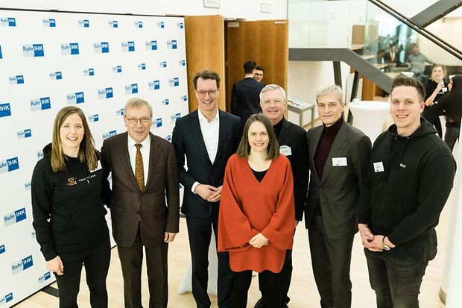wichtigsten europäischen Stahlstandortes hier bei uns in Duisburg zu sichern, ist deswegen auch eine nationale Aufgabe. Der Aufruf unseres Oberbürgermeisters Sören Link, dazu mit allen Beteiligten, der Branche, den Arbeitnehmern, mit Bund und Land ins Gespräch zu kommen, ist daher sehr z u begrüßen. Wir befürworten diese Initiative, denn es geht um zehntausende Arbeitsplätze und um eine wichtig e Zukunftsbranche.“

Automatisierte Abfertigung spart bei Thyssenkrupp Zeit
Für Industrieunternehmen wie Thyssenkrupp spie lt die Digitalisierung eine wichtige Rolle. Dr. Arnd Köfler, Vorstandsmitglied bei Thyssenkrupp St eel Europe, sieht die Veränderungen durch den digitalen Wandel als Chance für die Logistik:
„Digitalisierung ist für uns eine strategische Aufgabe, die wir an vielen Stellen im Stahlwerk gleichzeitig angehen. Auch in der Logistik sehen wir erhebliche P otenziale für uns. Ein Beispiel: Wir steuern die über 2.000 Lkw-Verkehre pro Tag mittlerweile digital auf Basis einer aut omatisierten Selbstabfertigung durch die Lkw-Fahrer. Wir reduzieren die Prozessschritte dadurch von 70 auf zwei, sparen also viel Zeit. Es wird weniger Staus geben und zusätzlich verbessern wir Sicherheit und Transparenz.“
Vor allem die Zusammenarbeit mit St art-ups erweist sich in der Logistik als Treiber für den digitalen Wandel. So steuert die Duisport-Tochter Bohnen Logistik etwa ihre Transportmanagement dank dem Start-up Heuremo mit Künstlicher Intelligenz.
„Im Accelerator-Programm der Innovationsplattform startport sind wir unkompliziert mit Bohnen Logistik in Kontakt gekommen. Eine Zusammenarbeit mit einem dir ekten Mehrwert für das Unternehmen und die Gesellschaft: In Deutschland werden pro Jahr acht Millionen Tonnen vermeidbares CO₂ im LKW-Verkehr emittiert – unser T ransportmanagement-System schafft hier Abhilf e“, sagt Gründer Sv en Spiekermann.
Verkehrsminister Hendrik Wüst wies auf die Bede utung von Digitalisierung und Vernetzung für eine bessere und saubere Mobilität hin: „Ziel der Landesr egierung ist es, das s zukunftsweisende Technologien in NRW erforscht, entwickelt, getestet und am besten auch hier produziert werden. Wir nutzen die Chancen der Digitalisierung für die Vernetzung der Verkehrsträger, für bessere und saubere Mobilität. Gerade in Nordrhein-Westfalen, dem führenden Logistikstandort in Deutschland, brauchen wir neue Impulse, um g emeinsam für eine bessere Mobilität zu sorgen.“

© Niederrheinische IHK/Jacqueline Wardeski

Von links: Monja Mühling von Smartlane, IHK-Präsident Burkhard Lan-ders, NRW-Verkehrsminister Hendrik Wüst, Moderatorin Julia Miosga, Prof. Michael ten Hompel vom Fraunhofer IML, Dr. Arnd Köfler von Thyssenkrupp Steel Europe und Max Strat-mann von Scanbot

Bedeutung von IT-Sicherheit nimmt zu
Der Einsatz inno vativer Technologien st ellt die Logistik aber auch vor neue Herausforderungen: Zahlreichen Schnittstellen zwischen den beteiligten Unternehmen bieten entlang der Supply-Chain große Angriffsflächen für Cyberangriffe. Mit der Vernetzung logistischer Pr ozesse steigen also auch die Anforderungen an die IT-Sicherheit. „Cyber-Risiken sind laut Allianz Global Risk Barometer 2020 das gefährlichste Geschäftsrisiko für Unternehmen weltweit – das gilt gerade für die hochvernetzten Player im Bereich der Logistik. Ein bewusster Umgang mit diesem Risiko und eine strukturierte Maßnahmenplanung sollt en deshalb höchst e Priorität haben“, so Tobias Rademann, Geschäftsführer von IT- Beratungsunternehmen R.iT.
Rund 250 Teilnehmer aus ganz NRW und darübe r hinaus diskutierten mit namenhaften Rednern von Thyssenkrupp Steel Europe, Bohnen Logistik, R.iT, über TV-Persönlichkeit und Investor Frank Thelen bis hin zu aufstrebenden Start-ups wie Smartlane und ForkOn.
Eindrücke von der Veranstaltung gibt es auf Twitter unter #GemeinsamDigital und Facebook auf der Seite der Niederrheinischen IHK: www .facebook.de/ihk.niederrhein.

Kontakt

Maike Müßle 0203 2821-275
0203 285349-275 (Fax)
muessle@niederrhein.ihk .de

Kontaktinformationen
Niederrheinische Industrie- und Handelskammer Duisburg-Wesel-Kleve zu Duisburg Mercatorstraße 22–24
47051 Duisburg

Telefon: 0203 2821-0
E-Mail: ihk@niederrhein.ihk.de

© Niederrheinische IHK Duisburg · Wesel · Kleve
Für die Richtigkeit der in dieser Website enthaltenen Angaben können wir trotz sorgfältiger Prüfung keine Gewähr übernehmen.

